Внесены изменения в порядок подготовки и проверки знаний по вопросам промышленной безопасности
Постановлением МЧС от 17.07.2024 № 55 внесены изменения
в постановление Министерства по чрезвычайным ситуациям
от 06.07.2016 № 31 «О подготовке и проверке знаний по вопросам промышленной безопасности».
Внеочередная проверка знаний
Конкретизируется, что внеочередная проверка знаний по вопросам промышленной безопасности проводится при принятии (изменении) актов законодательства в области промышленной безопасности, соблюдение которых входит в их должностные (функциональные) обязанности
и влечет изменение этих обязанностей. Таким образом, внеочередная проверка знаний по вопросам промышленной безопасности будет проводиться только в тех случаях, когда изменения в законодательных
актах непосредственно затрагивают должностные (функциональные) обязанности работников и приводят к их изменению.

Подпись протокола проверки знаний
Требования, изложенные в примечании приложения к Инструкции
о порядке подготовки и проверки знаний по вопросам промышленной безопасности, перенесены в пункт 28: протокол проверки знаний подписывается присутствующими при проведении проверки знаний членами комиссии по промышленной безопасности.

Изменения в Инструкцию о порядке выдачи удостоверения
В Инструкции о порядке выдачи удостоверения на право обслуживания потенциально опасных объектов уточнено, что Удостоверение на право обслуживания потенциально опасных объектов военнослужащим, лицам гражданского персонала Вооруженных Сил Республики Беларусь
и транспортных войск выдается в порядке, установленном Министерством обороны.
Также в форме Удостоверения на право обслуживания потенциально опасных объектов исключено требование о внесении срока действия
удостоверения.
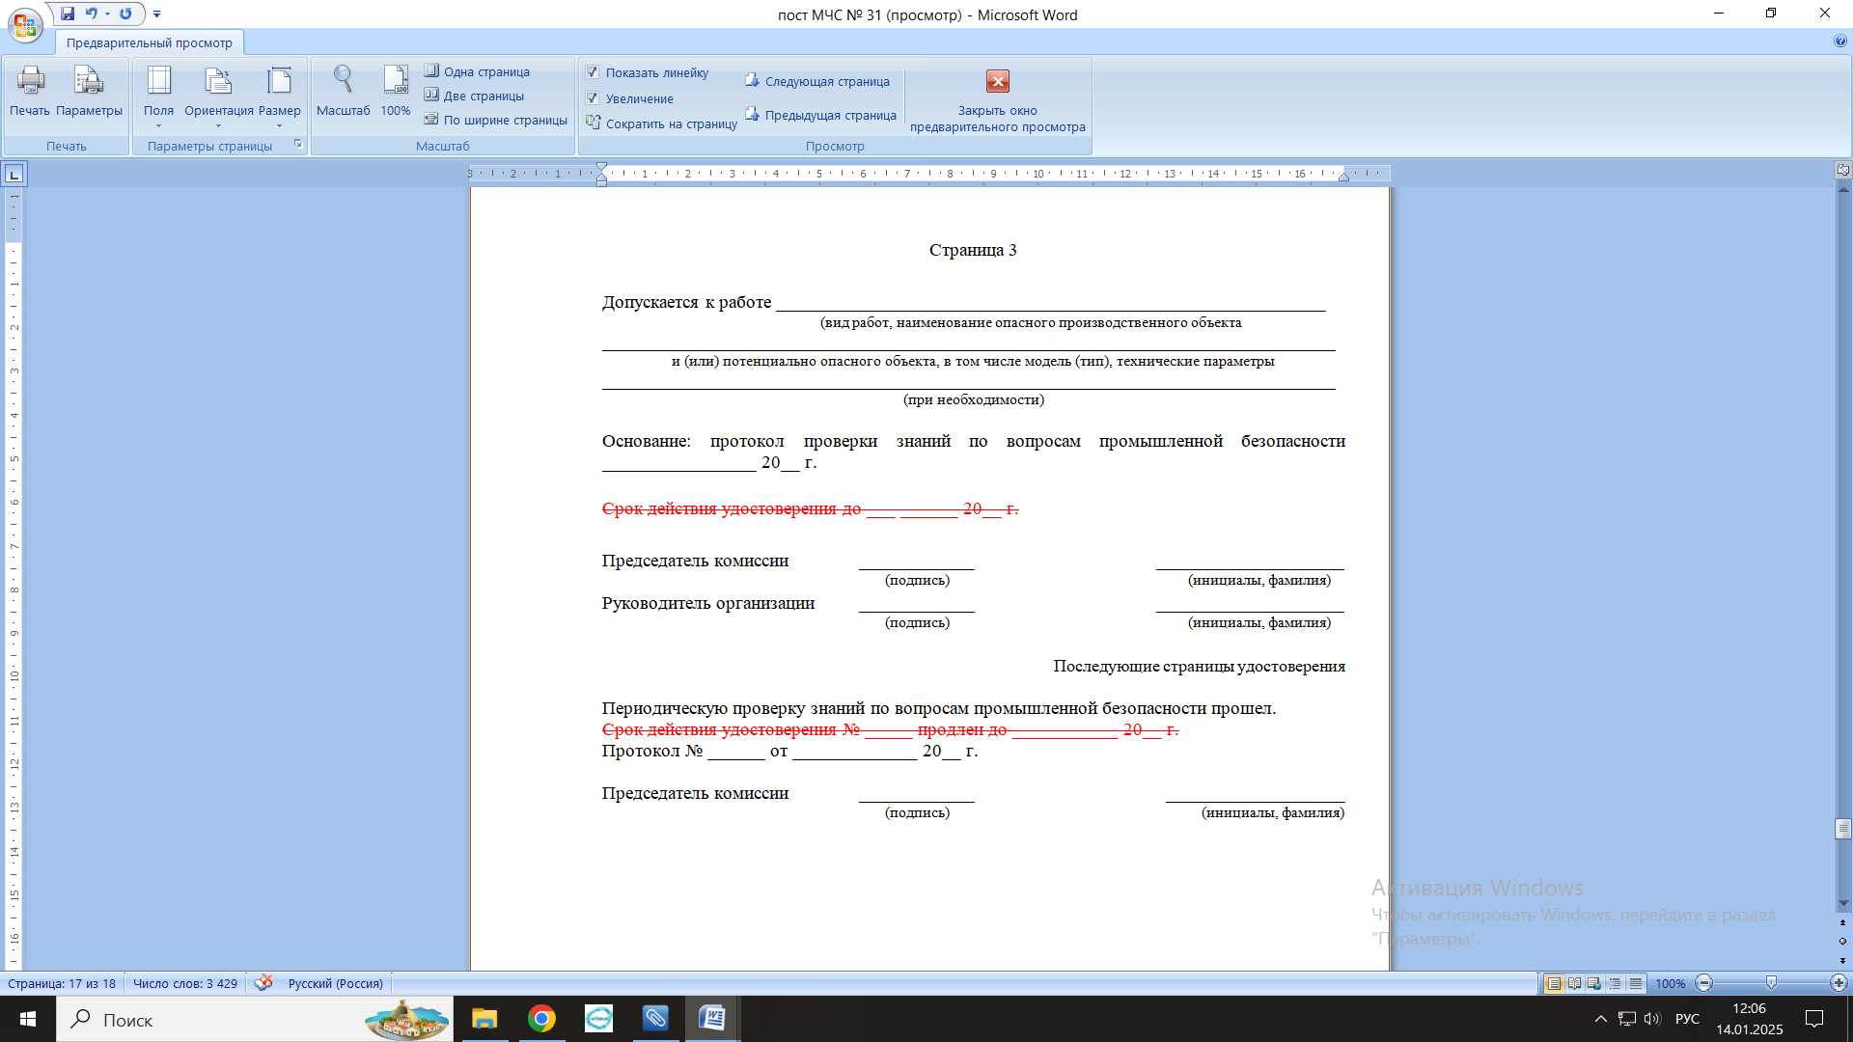
Постановление вступило в силу 15 августа 2024 года.
Официальную публикацию можно посмотреть на Национальном правовом
Интернет-портале Республики Беларусь Pravo.by (https://pravo.by/document/?guid=12551&p0=W22441996)/

